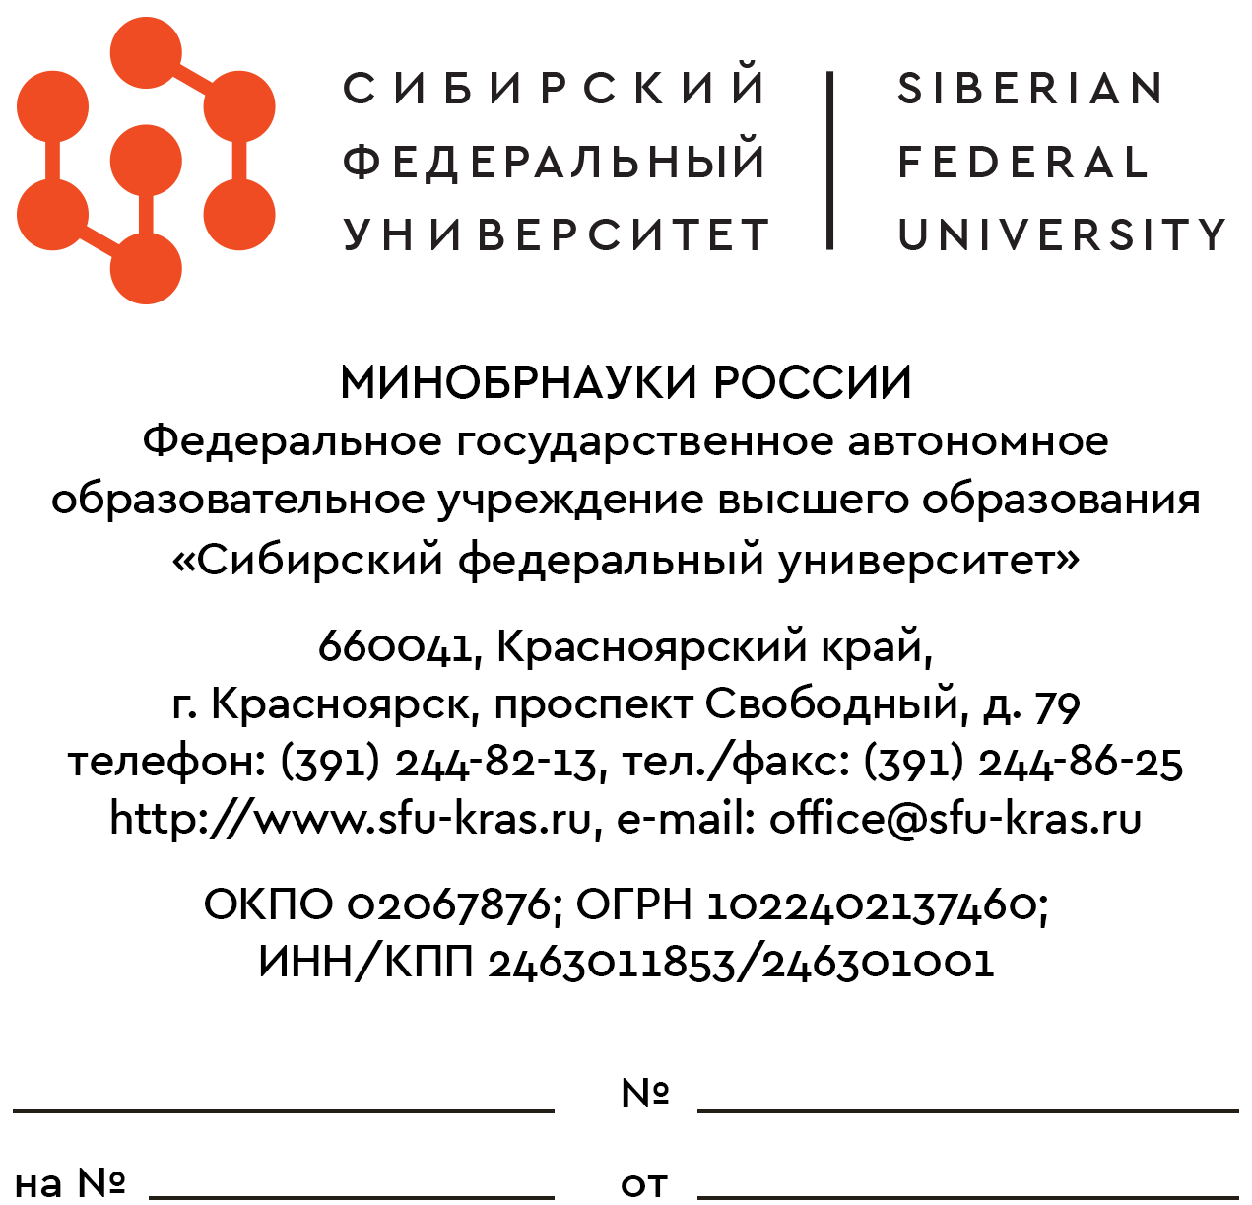
Приложение № 2
к приказу №_____от______________

ДЕКЛАРАЦИЯ
о соответствии участника требованиям, установленным в соответствии с частью 1 статьей 31 Федерального закона от 05.04.2013 № 44-ФЗ «О контрактной системе в сфере закупок товаров, работ, услуг для обеспечения государственных и муниципальных нужд»

Настоящим подтверждаем, что в отношении ФГАОУ ВО «Сибирский федеральный университет» (далее - Университет) не проводится ликвидация, отсутствует решение арбитражного суда о признании несостоятельным (банкротом), не открыто конкурсное производство, а также не приостановлена деятельность в порядке, установленном Кодексом Российской Федерации об административных правонарушениях, на дату подачи заявки
на участие в закупке.
Также подтверждаем, что у Университета отсутствуют недоимки по налогам, сборам, задолженности по иным обязательным платежам в бюджеты бюджетной системы Российской Федерации.
Подтверждаем отсутствие у руководителя и главного бухгалтера судимости
за преступления в сфере экономики и (или) преступления, предусмотренные статьями 289, 290, 291, 291.1 Уголовного кодекса Российской Федерации. В отношении указанных физических лиц не применяются наказания в виде лишения права занимать определенные должности или заниматься определенной деятельностью, которые связаны с поставкой товара, выполнением работы, оказанием услуги, являющихся объектом осуществляемой закупки, и административного наказания в виде дисквалификации.
Настоящим подтверждаем, что Университет в течение двух лет до момента подачи заявки на участие в закупке не привлекался к административной ответственности
за совершение административного правонарушения, предусмотренного статьей 19.28 Кодекса Российской Федерации об административных правонарушениях.
Обладание участником закупки исключительными правами на результаты интеллектуальной деятельности, если в связи с исполнением контракта заказчик приобретает права на такие результаты, за исключением случаев заключения контрактов на создание произведений литературы или искусства, исполнения, на финансирование проката или показа национального фильма.
Между Университетом и заказчиком отсутствует конфликт интересов.
Университет не является офшорной компанией, информация в отношении Университета
в предусмотренных действующим законодательством РФ реестрах недобросовестных поставщиков (подрядчиков, исполнителей) отсутствует.
Также подтверждаем отсутствие у Университета ограничений для участия в закупках, установленных законодательством Российской Федерации.

Ректор М.В. Румянцев

